ESERCIZI SU MINIMI QUADRATI E COEFFICIENTE DI CORRELAZIONE

1.

- Costruite una retta che interpoli i dati in tabella.
- Trovare un’equazione per tale retta.

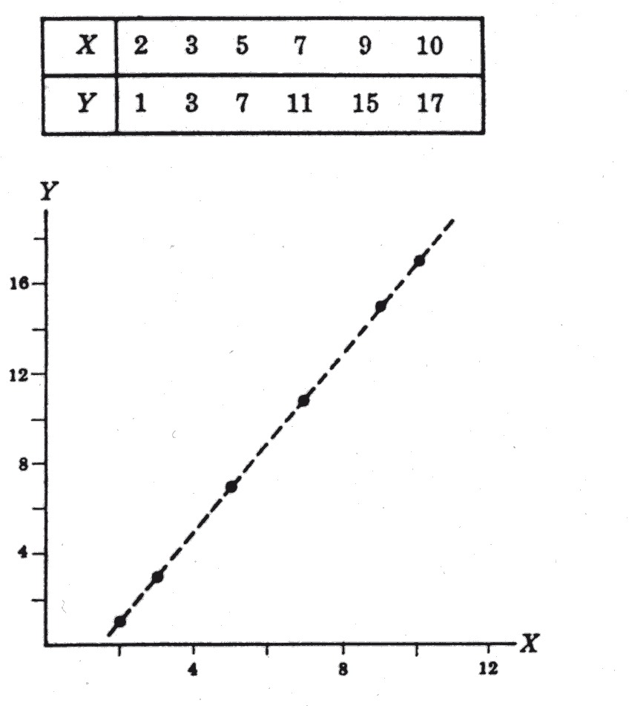

SOLUZIONE

- Si riportano i punti (2,1),(3,3),(5.7),(7.11),(9,15) e (10,17) su un sistema di coordinate cartesiane.
Tutti i punti giacciono su una retta , che interpola i dati esattamente.

- Per determinare l’equazione della retta data da

Y = a₀ + a₁ X

Sono quindi necessari solo 2 punti. Scegliamo i punti (2,1) e (3,3).
Per il punto (2,1), X=2 e Y=1.
Avremo quindi

1 = a₀ + 2a₁.

Analogamente per il punto (3,3), X=3 e Y=3. Sostituendo ,

3 = a₀ + 3a₁.

Risolvendo simultaneamente,

a₀=-3
a₁ = 2, quindi

Y = -3 + 2X
Y = 2X – 3.

2.

Dal problema precedente, trovare
- Y quando X=4
- Y quando X=15
- Y quando X=0
- X quando Y=7.5
- X quando Y=0.

SOLUZIONE

Assumiamo che la stessa relazione Y= 2X –3 valga anche per valori di X e Y diversi da quelli specificati.

- Se X=4, Y=8 – 3 = 5 . Dato che vogliamo trovare il valore di Y corrispondente a un valore di X compreso fra due valori dati di X, questo procedimento è detto interpolazione lineare.
- Se X=15, Y=2(15) – 3=27 . Dato che vogliamo trovare il valore di Y corrispondente ad un valore di X estremo ai valori dati di X, tale procedimento è detto estrapolazione lineare.
- Se X=0, Y=2(0) – 3 = 0 –3 = -3.
Il valore di Y quando X=0 è detto intercetta sull’asse delle Y. E’ il valore di Y nel punto in cui la retta (eventualmente prolungata) taglia l’asse delle Y.
- Se Y = 7.5, 2X= 7.5 + 3 = 10.5 , X= 10.5/2 = 5.25.
- Se Y=0, 0 = 2X –3 : quindi 2X = 3 e X = 1.5 . Il valore di X quando Y=0 è detto intercetta sull’asse delle Y.
- E’ il valore di X nel punto in cui la retta (eventualmente prolungata) taglia l’asse delle X.

3.
Dimostrare che l’equazione della retta passante per i punti (X₁,Y₁) e (X₂,Y₂) è data da

$Y−Y_{1}=\frac{Y_{2}−Y_{1}}{X_{2}−X_{1}}(X−X_{1})$.

SOLUZIONE

L’equazione della retta è

Y = a₀ + a₁ X
Poichè (X₁,Y₁) giace sulla retta,
Y₁ = a₀ + a₁ X_{1.}
Poichè (X₂,Y₂) giace sulla retta,
Y₂ = a₀ + a₁ X_{2.}
Sottraiamo le prime due equazioni e otteniamo
Y – Y₁ = a₁ (X – X₁)

Sottraendo la seconda e la terza equazione e otteniamo

Y₂ – Y₁ = a₁ (X₂ – X₁), quindi

$$a_{1}=\frac{Y_{2}−Y_{1}}{X_{2}−X_{1}}$$

da cui l’equazione desiderata.
L’espressione $a_{1}=\frac{Y_{2}−Y_{1}}{X_{2}−X_{1}}$è spesso indicata anche con la lettera m ed è il coefficiente angolare della retta.

4.
Trovate a) il coefficiente angolare, b) l’equazione, c) l’ordinata all’origine e d) l’intercetta sull’asse delle X della retta passante per i punti (1,5) e (4,1).

SOLUZIONE

- Utilizzando l’equazione

$$Y−Y_{1}=\frac{Y_{2}−Y_{1}}{X_{2}−X_{1}}(X−X_{1})$$

si ha

$m=\frac{Y_{2}−Y_{1}}{X_{2}−X_{1}}=$(-1-5)/(4-1)= -2

Il segno negativo del coefficiente angolare indica che, al crescere di X, Y diminuisce:

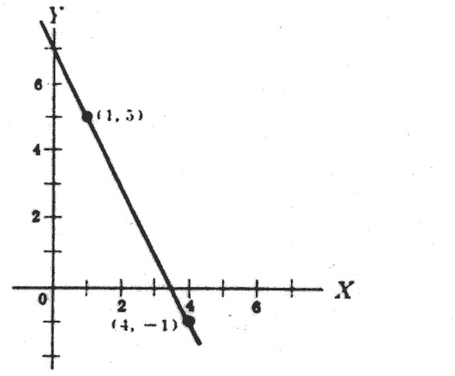

- L’equazione della retta è

Y – Y₁ = m (X-X₁)
o
Y-5 = -2(X-1)

ossia

Y = 7 – 2X.

- L’ordinata all’origine, che è il valore di Y quando X=0, è data da Y = 7-2(0) =7, come d’altra parte si vede dal grafico.

- L’intercetta sull’asse delle X è il valore di X quando Y=0. Sostituendo Y=0 nell’equazione Y=7-2X abbiamo

0 = 7 – 2X cioè

2X = 7 ossia X= 3.5 .

Questo valore può anche essere visto dal grafico.

5.

- Costruite una retta che interpoli i dati in tabella.
- Trovate l’equazione di tale retta.

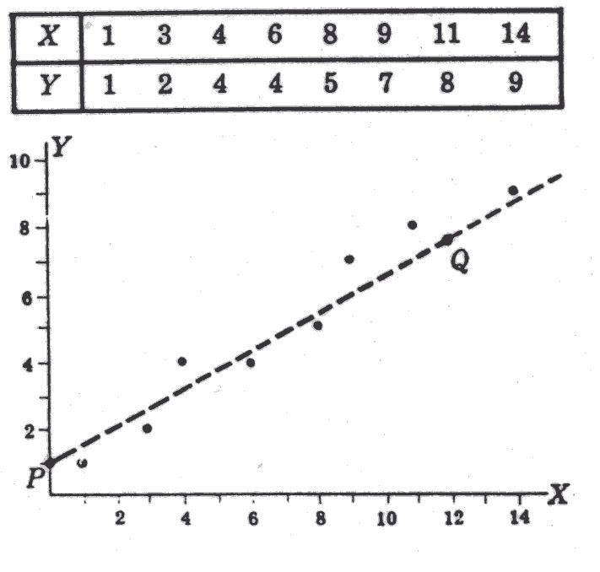

SOLUZIONE

- Riportiamo i vari punti (1,1), (3,2), ecc. su un sistema di coordinate cartesiane come in figura.

La retta interpolante è tracciata empiricamente nella figura. Per tracciarla nel modo corretto ci si dovrebbe servire del metodo dei minimi quadrati.

- Per ottenere l’equazione della retta, scegliamo due punti qualsiasi sulla retta, come ad esempio P e Q, che valgono approssimativamente (0,1) e (12, 7.5).

L’equazione della retta è
Y = a₀ + a₁ X,

che applicata ai punti vale
1 = a₀ + a₁ (0)
7.5 = a ₀ + 12 a₁ .
Si ottiene quindi

a₀ = 1
a₁ = 6.5/12 = 0.542.
Si ottiene così

Y = 1 + 0.542 X .

Altro metodo, usando

$$Y−Y_{1}=\frac{Y_{2}−Y_{1}}{X_{2}−X_{1}}(X−X_{1})$$

Y - 1 = [(7.5 –1)/(12 – 0)] (X – 0)

Y – 1 = 0.542 X

Y = 1 + 0.542 X .

6.

Interpolate i dati del problema precedente con una retta dei minimi quadrati, usando X come variabile indipendente.

SOLUZIONE

L’equazione della retta è

Y = a₀ N + a₁ Σ X .

Le equazioni normali sono

ΣY = a₀ N + a₁ ΣX
ΣXY = a₀ ΣX + a₁ Σ X²

Il calcolo delle somme viene ordinato per colonne:

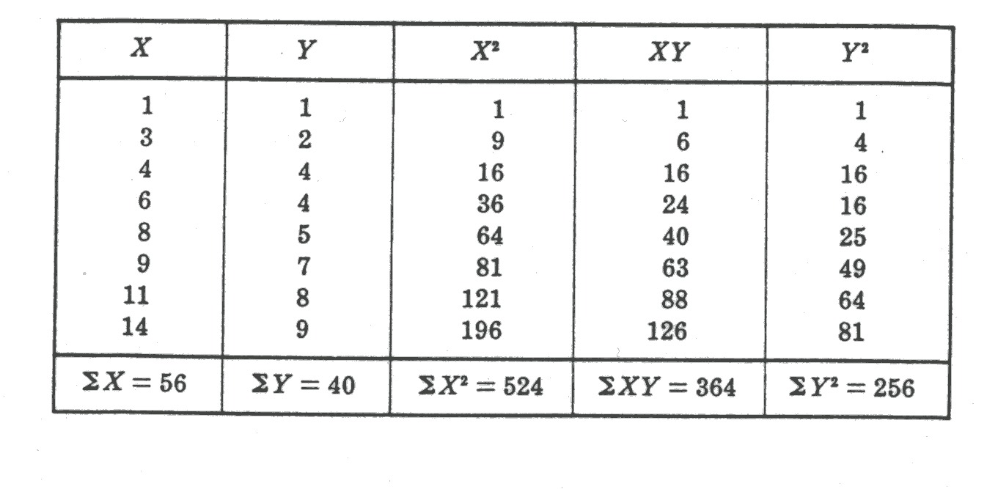

Dato che ci sono 8 paia di valori di X e Y, N=8, e le equazioni normali diventano

8a₀ + 56 a₁ = 40
56 a₀ + 524 a₁ = 364 .

Risolvendo simultaneamente,

a₀ = 6/11 = 0.545

a₁= 7/11 = 0.636.
La retta dei minimi quadrati richiesta è

Y = 0.545 + 0.636 X .

7.
(Applicazione alle serie temporali)
In tabella è riportata la produzione di acciaio di un certo paese in milioni di tonnellate durante gli anni 1946-1956.

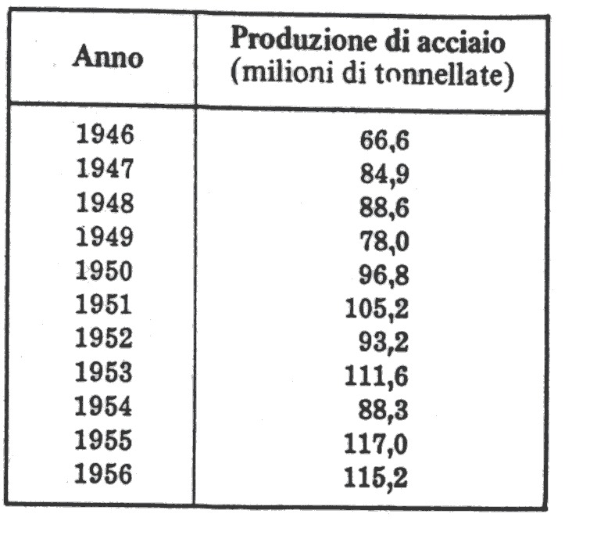

- Tracciate il grafico dei dati
- Trovate l’equazione della retta dei minimi quadrati interpolante i dati.
- Stimate la produzione di acciaio per gli anni 1957 e 1958 e confrontate con i veri valori, che sono rispettivamente 112,7 e 85.3 milioni di tonnellate.

- Stimate la produzione di acciaio per gli anni 1945 e 1944 e confrontate con i veri valori, che sono 79.7 e 89.6 milioni di tonnellate.

SOLUZIONE

a)

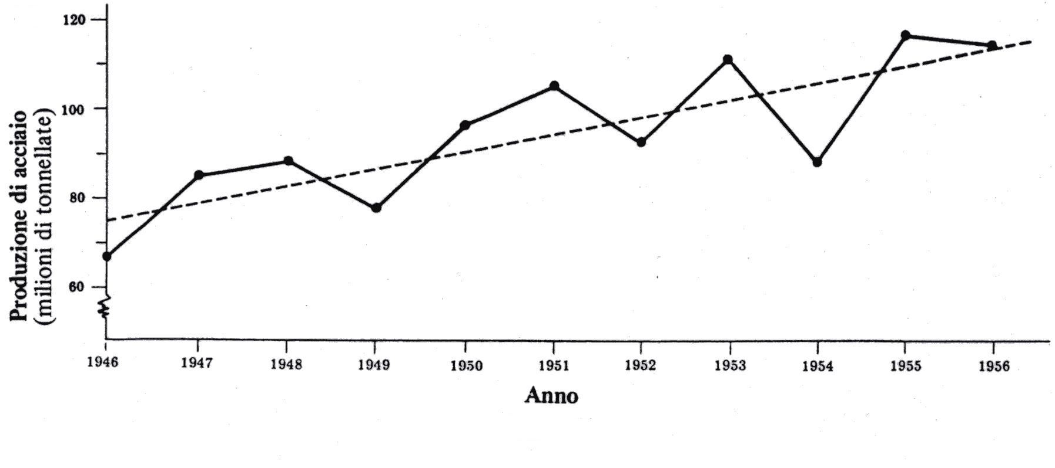

b)

Usiamo l’equazione

y=$(\frac{\sum{\text{xy}}}{\sum{x^{2}}})x$

dove x = X -‾X e y = Y -‾Y .

Il lavoro può essere ordinato come in tabella :

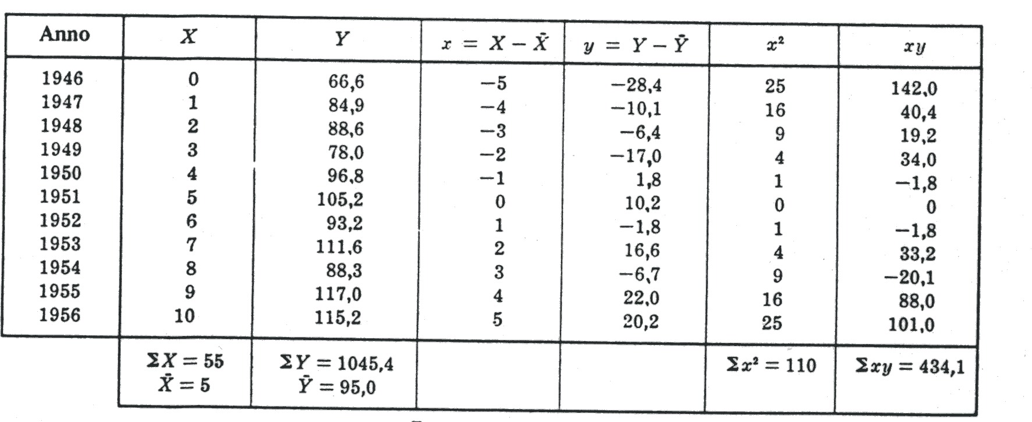

L’equazione richiesta diventa

Y = (434.1/110) x ossia y = 3.95 x
Che può essere riscritta nella forma

Y – 95.0 = 3.95 (X – 5) o
Y = 75.2 + 3.95 X

Dove l’origine X=0 è l’anno 1946 e l’unità di misura di X è l’anno.

c)

Usiamo l’equazione del trend Y = 75.2 + 3.95 X, dove X=0 corrisponde al 1951.
Quindi gli anni 1957 e 1958 corrispondono rispettivamente a X=6 e X=7.

Per X=6, Y= 75.2 + 3.95 (6) = 98.9
che non è sufficientemente prossimo al valore reale 112.7.
Per X=7, Y = 75.2 + 3.95 (7) = 102.85
che non è sufficientemente prossimo al valore reale 85.3 : ciò illustra il rischio implicato dal procedimento dell’estrapolazione.

Gli stessi risultati possono essere ottenuti usando l’equazione del trend Y = 75.2 + 3.95X che ha come origine l’anno 1946, ponendo rispettivamente X=11 e X=12.

d)
Usando la retta del trend Y=75.2 + 3.95X con X=-1 e X=-2, troviamo i valori

Y = 75.2 + 3.95(-1) = 71.2

e

Y = 75.2 + 3.95(-2) = 67.3 .

8.

La tabella dà la produzione di sigari negli Stati Uniti per gli anni 1945 – 1954.

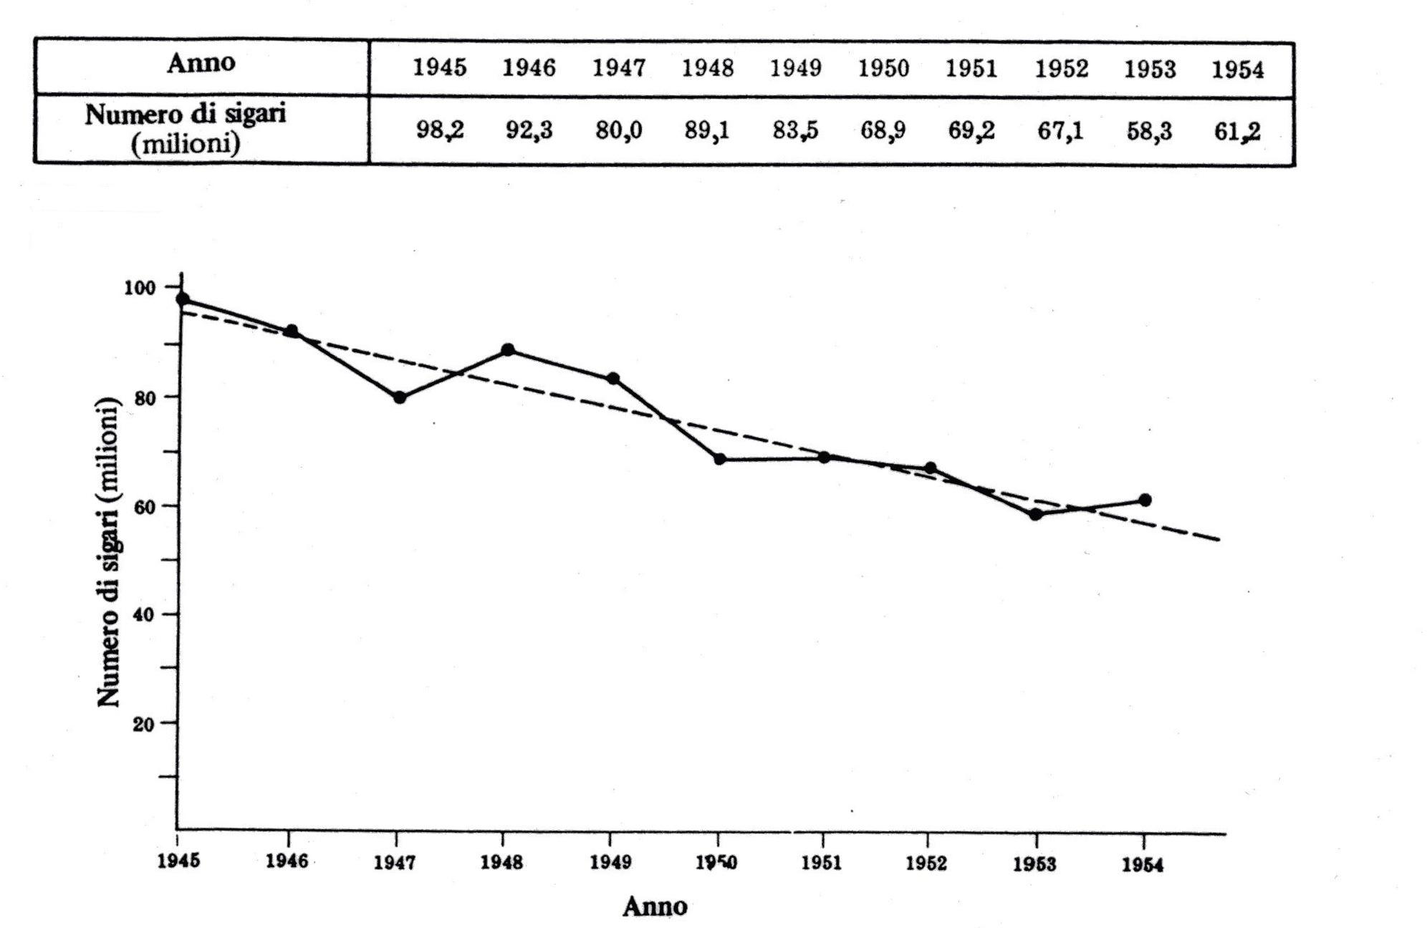

Trovate l’equazione della retta dei minimi quadrati interpolante i dati.

SOLUZIONE

Compiliamo le colonne delle somme:

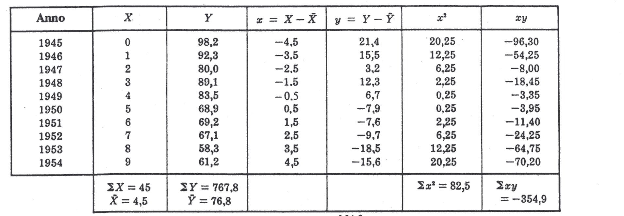

L’equazione richiesta y=$(\frac{\sum{\text{xy}}}{\sum{x^{2}}})x$ diventa

Y = (-354.9/82.5)x ossia y = 4.30 x
Che può essere scritta nella forma

Y – 76.8 = -4.30 (X – 4.5) oppure
Y = 96.2 – 4.30 X
Dove l’origine X=0 è il 1945 e l’unità di misura di X è 1 anno.
Questa retta, detta retta del trend, è indicata nel grafico come linea tratteggiata.

9.

La tabella riporta le rispettive masse X ed Y di un campione di 12 padri e dei loro figli primogeniti.
- Costruite un diagramma di dispersione
- Trovate la retta di regressione dei minimi quadrati di Y su X

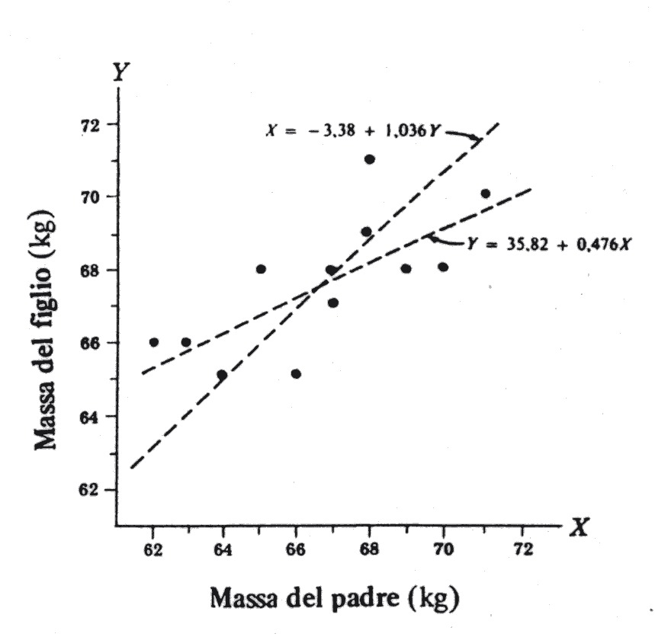

SOLUZIONE

a)
Si ottiene il diagramma di dispersione riportando i punti (X,Y) su un sistema di coordinate cartesiane come in figura.

b)
La retta di regressione di Y su X è data da Y = a₀ + a₁ X, dove a0 e a1 vengono ottenute risolvendo le equazioni normali

ΣY = a₀ N + a₁ ΣX
ΣXY = a₀ ΣX + a₁ Σ X²
Calcolate le dovute somme, si ottiene

12 a₀ + 800 a₁ = 811
800 a₀ + 53418 a₁ = 54417

da cui

a₀ = 35.82
a₁ = 0.476

Y = 35.82 + 0.476 X.

10.

Calcolate

- la devianza totale
- la devianza residua
- la devianza spiegata

per i dati del problema precedente.

SOLUZIONE

Compiendo le somme sotto indicate si verifica che:

- Devianza totale = Σ(Y –‾Y)² = Σy² = 38.92
- Devianza residua = Σ(Y –Y_{stim})² = 19.70
- Devianza spiegata = Σ(Y_{stim} –‾Y)² = 38.92 – 19.70 = 19.22 .

11.

Trovate a) il coefficiente di determinazione e b) il coefficiente di correlazione per i dati per problema precedente.

SOLUZIONE

- Coefficiente di determinazione = r² = devianza spiegata / devianza totale = 19.22 / 38.92 = 0.4938

- Coefficiente di correlazione = r =±√0.4938 = ±0.7027 .

Dato che la variabile Y_{stim} aumenta all’aumentare di X, la correlazione è positiva e scriviamo quindi r = 0.7027 .

